城市轨道交通运营防汛防台风指南
（试 行）
1 总则
1.1 编制依据
为了指导城市轨道交通运营单位做好强降雨、台风等灾害天气防范应对工作，切实保障运营安全，根据《城市公共交通条例》《城市轨道交通运营管理规定》《城市轨道交通行车组织管理办法》以及交通运输领域强降雨、台风、低温雨雪冰冻等灾害天气主动防御措施有关规定，制定本指南。
1.2 适用范围
地铁、轻轨等城市轨道交通运营线路防范应对强降雨、台风工作适用本指南。有轨电车制式参照执行。
1.3 工作原则
城市轨道交通运营防汛防台风工作坚持底线思维、极限思维，主动防御、快速响应，协同应对、综合施策的原则，克服麻痹思想，打足安全余量，全面落实灾害天气预警“响应、巡查、管控”主动防御措施，强化岗位一线人员现场应急处置决策权，切实做到“应停尽停、应关尽关、应撤尽撤”，坚决杜绝冒险运行，保障运营安全。
2 汛前和台风季前准备
2.1 工作机制和管理制度
2.1.1 城市轨道交通所在地城市交通运输主管部门或者城市人民政府指定的城市轨道交通运营主管部门（以下统称城市轨道交通运营主管部门）、城市轨道交通运营单位（以下简称运营单位）应建立健全以气象预报预警为先导的防御响应机制，加强与城市人民政府相关部门和相关接口单位的汛期沟通和会商研判，并及时启动灾害天气防御响应。
2.1.2城市轨道交通运营主管部门应督促运营单位健全完善内外协同联动机制，强化企业内部各部门、各专业联防联控，加强企业与城市人民政府相关部门和单位应急指挥体系的工作衔接，做好协同应急联动处置。
2.1.3运营单位应健全完善防汛防台风管理制度，完善管理责任和组织体系、工作程序，强化运营生产指挥体系运作质效，明确各预警等级下出入口、车站、区段、线路、线网关停等主动防御措施，以及风险专项辨识管控和专项隐患排查治理、应对处置和复盘评估等基本要求。
2.2 专项风险辨识和隐患排查
2.2.1 汛期和台风季来临前，城市轨道交通运营主管部门应指导运营单位根据车站结构、敞口高程和出入口、疏散通道口、风亭与周边排水设施的相对高差以及历史雨情、台风和气象灾害预测等情况开展综合分析研判，组织开展一次风险专项辨识和专项隐患排查工作。
强降雨和台风相关风险辨识重点部位和隐患排查重点内容分别见附件1、2。
2.2.2 每次暴雨、台风预警发布后，运营单位应结合风险专项辨识和专项隐患排查相关内容和薄弱点位开展针对性隐患排查治理。
2.2.3新辨识风险点和既有风险点应针对性制定和补强风险管控措施，及时完善风险数据库；对排查出的隐患，应开展全面整治，及时更新隐患排查治理工作台账。
2.3 气象信息获取
城市轨道交通运营主管部门应加强与相关部门的沟通联络，推动将沿线降雨量、温度、风力等级和台风路径等气象信息和线路临近大型水库、河道等的水位信息接入运营单位控制中心。
鼓励运营单位在具备条件的地面和高架地段布设风速监测装置和在易积水区段布设水位监测装置，扩大气象信息获取来源，为列车限速、封站、停运等提供决策支持。
2.4 防汛工作图
运营单位应编制车站、车辆基地、线路区间、线网防汛工作图，将汛期需要重点关注的要素进行图示化、表格化或其他形式标注，并及时更新，支撑相关岗位人员应急处置。防汛工作图重点内容见附件3。
运营单位应提前摸清大流量移动抽水设备预置位置、电源接口、水带铺设路径及排水去向，并在相关防汛工作图中明确，以便实现大型设备现场快速投用。
2.5 应急预案
2.5.1 城市轨道交通运营主管部门应指导运营单位在风险辨识评估、应急资源调查等工作基础上，结合可能出现的汛情雨情、台风等实际情况，健全完善相应专项应急预案和现场处置方案，并与城市人民政府及其相关部门应急预案做好协调衔接。
2.5.2 专项应急预案应明确应急指挥职责、预警等级划分、响应措施、信息报告、应急力量支援等工作要求。
2.5.3 现场处置方案应按车站、车辆基地、独立变电所等场所编制，形成“一站一方案、一基地一方案、一所一方案”，明确各场景下岗位一线人员作业分工、处置流程、信息传递、操作步骤和安全注意事项。
2.6 应急队伍
2.6.1 运营单位应针对车站、车辆基地、独立变电所等场所，在日常人员部署基础上统筹线路、站区、车间的管理人员、技术人员、休班备班人员等，建立汛期增援保障力量，以便在预警启动后及时部署到薄弱点位进行现场增援保障。
2.6.2 运营单位应明确企业应急救援队伍应对强降雨、台风等灾害天气的救援职责，强化排水、设备破拆、人员搜救等方面的应急处置能力。
2.7 应急物资和装备
2.7.1 城市轨道交通运营主管部门应指导运营单位充分考虑灾害天气、线路条件变化等极端场景，备足防汛防台风应急物资装备，并加强日常维护。
2.7.2 地下和地面车站应配备防汛沙袋、挡水板，根据需要还可配备塑料薄膜、吸水膨胀袋。
地下车站出入口挡水板高度一般不宜低于0.8m，因周边地面高度变化导致出入口平台抬高不满足设计要求的车站以及易积水车站，应结合实际提高挡水板高度标准至本年度内涝预测水位+0.3m高度；地势较高或出入口平台抬高较高的车站，经评估进水风险较小的可适当降低挡水板高度标准。地面和高架车站根据站型结构、设施设备布局等情况配备符合防汛要求的相应高度挡水板。
2.7.3 车辆基地、独立变电所等场所应配备防汛沙袋、挡水板，根据需要还可配备塑料薄膜、吸水膨胀袋。
地势低洼的车辆基地出入口、车辆检修库和运用库应配备防汛沙袋或挡水板。
2.7.4 每条线路配备的抽水设备的扬程、排量等性能指标应与车站土建结构情况匹配，原则上应至少配备1台排水流量不低于160m³/h的移动抽水设备，也可多台分散配备抽水设备并满足总排水流量不低于160m³/h的要求。
每条线路或者线网可根据需要统筹配备发电机、皮划艇、应急冲锋舟等装备。
2.7.5 车站防滑垫配备数量和覆盖面积应满足出入口、无障碍电梯出入口等区域乘客安全走行需求。车站配备15m及以上长度安全绳。车站按当班工作人员数量配备荧光衣、救生衣、防水手电筒等用品。
鼓励运营单位在车站配备一次性雨衣、雨伞或采取其他避雨措施，必要时向乘客提供帮助，避免乘客大面积滞留。
2.7.6 地面和高架线路的列车或相关车站应根据所处区域大风情况，配备异物处理杆、绝缘手套、绝缘鞋等应急物资，以便于强风天气下异物侵限情况的应急处置。
2.7.7 地势低洼、泵站末梢、周边雨水严重排放不畅等容易积水的高风险点位，应针对性提高防汛物资装备配备标准。换乘车站配备数量应按照与线路条数相同的多座车站计算。
2.8 培训演练
2.8.1 城市轨道交通运营主管部门应指导运营单位将防汛防台风培训纳入年度培训计划，加强对行车、客运、设施设备维护、保护区巡查等岗位一线人员、专职应急队伍和增援保障力量的安全意识、实操技能和应急处置能力培训，确保掌握预警响应标准、应急处置措施、应急装备物资存放点位及其操作流程等内容。
2.8.2 运营单位应综合研判防汛防台风可能出现的复杂场景（如多点位淹水倒灌、多区段异物侵限、设施设备叠加故障等），在汛前和台风季前组织开展一次专项应急预案演练，重在练指挥、练程序、练协同。重点检验预案可行性和协同性，验证信息报告、组织指挥、应急处置情况等是否满足应急处置要求。
2.8.3 车站、车辆基地、独立变电所应结合薄弱点位、风险场景开展覆盖全员的防汛防台风现场处置方案演练，重在练反应、练行动、练技能。重点提升突发事件情况下岗位一线人员信息报告、预警响应、先期应急处置、多岗位协同、人员疏散撤离避险、设备应急操作、应急资源调配使用等应急处置能力。
3 预警响应
3.1 总体要求
城市轨道交通运营主管部门应指导运营单位在接到灾害天气预警后，严格落实“响应、巡查、管控”主动防御措施，各岗位人员按规定到岗，严格落实领导带班、24小时值班要求，根据预警级别和风险研判，及时对高风险的线网、线路、区段、车站、出入口采取关停措施，加强对设施设备状态、运行环境、应急物资等的巡查，强化行车和客运组织管控，坚决杜绝冒险运营。
3.2 蓝色预警
城市轨道交通所在地发布城市级及以上暴雨、台风等蓝色预警后，城市轨道交通运营主管部门应指导运营单位结合风险研判，对高风险出入口、车站及时采取关停措施，并加强对现场工作人员安全的关注和提醒，及时落实安全防护措施。
3.2.1 暴雨蓝色预警
暴雨蓝色预警期间，运营单位应采取以下主要措施：
（1）加强值班值守。行车、客运和车辆、通信、信号、供电、工务、机电专业维护等岗位安排当班一线人员进行值班值守，相关班组负责人带班值守，及时做好信息报告。
（2）加强巡查检查。对控制中心、车站出入口、风井、建设运营接口车站、运营线路未开通车站、施工工地衔接部位、列车、车辆基地、下沉式广场、无障碍电梯以及本单位梳理辨识的重点部位、薄弱环节开展巡查检查，巡查频次不低于每3小时一次。无人值守的独立变电所等区域应增加巡查频次。
（3）做好运行监视。控制中心应密切监视灾害预警信息变化，及时发布应对灾害天气的防御工作要求或工作指令。接到高潮位、洪水等预警信息，应加密沿江、湖、河、水库等水域的车站、车辆基地、独立变电所等的汛情险情监视。开展防洪排涝设施设备的性能检查与工况监视，加强重点部位渗漏水、积水、淹水倒灌情况的排摸、监视和处置，加强易受淹场所的排水工作。
（4）加强行车瞭望。遇积水、列车打滑等异常情况时，列车驾驶员应立即采取限速、停车等安全措施并及时报告；控制中心或其他专业部门/公司安排专人至现场巡查确认，并及时采取防排水、设备维修等措施。
（5）加强客流疏导。车站应针对出入口、通道、站台、楼扶梯等湿滑部位做好防滑措施，及时清扫地面湿渍和残留积水，加强客流引导和安全注意事项提醒宣传。
3.2.2 台风蓝色预警
台风蓝色预警期间，应对强降雨应按照第3.2.1条执行。地面、高架线路还应针对大风做好以下措施：
（1）加强沿线设施设备紧固。加强重点设施设备及附属设施检查，声屏障、电缆、乘客信息显示屏、摄像头等设备设施，以及车辆基地内悬挂设备采取加固、紧固措施；对危险区域进行隔离防护。
（2）加强建（构）筑物及附属设施检查。车辆基地板房、停车库顶棚等采取固定、紧固措施。车站、车辆基地、独立变电所、控制中心等建筑结构外立面的装饰装修、悬挂物等采取固定、紧固措施。
（3）加强沿线外部设施紧固。督促外部单位加强邻近地面、高架线路的彩钢瓦棚、铁皮房、塑料薄膜、广告牌（匾）、可能侵限的建（构）筑物、大树危树，以及上跨桥梁防护网、施工工地塔吊、脚手架等的固定、紧固。
3.3 黄色预警
城市轨道交通所在地发布城市级及以上暴雨、台风等黄色预警后，城市轨道交通运营主管部门应指导运营单位结合风险研判，对高风险车站、区段及时采取关停措施。
3.3.1 暴雨黄色预警
暴雨黄色预警期间，运营单位应在蓝色预警措施的基础上进一步采取以下措施：
（1）加强值班值守。安排班组负责人值班值守，车间/项目部/站区负责人或专业部门/公司负责人带班值守，对一线岗位作业进行监督指导，进一步强化信息收集与报告。应急救援队伍进入应急值班状态，做好抢险物资随时调运准备。
（2）加强巡查检查。进一步提升重点部位、薄弱环节巡查检查频次，巡查频次不低于每2小时一次；无人值守的独立变电所等区域应进一步增加巡查频次或安排人员值守。进一步加强地面（含高架）至地下的开口过渡段巡查和安全管控，巡查频次不低于每2小时一次。
（3）加强施工管理。及时调整或取消非必要施工计划，增加防汛保障临时巡检施工。重点做好防汛设施的养护维修、区间垃圾清理以及易积水区段的疏通和排水工作。
（4）加强行车管控。列车驾驶员应进一步关注线路运行条件，加强对沿线洞口区域、设施设备故障、区间积水等情况的行车瞭望。控制中心应视情采取列车降级运行、限速运行、扣停列车等调整措施。
（5）加强客运管控。车站应加强现场客流秩序管控，重点布岗出入口、电（扶）梯等部位，及时采取关停出入口电（扶）梯、调整通道导流设施等措施，防止恶劣天气下客流对冲积压和拥挤踩踏。
3.3.2 台风黄色预警
台风黄色预警期间，应对强降雨天气应按照第3.3.1条执行。地面、高架线路还应在台风蓝色预警基础上进一步强化以下大风应对措施：
（1）加强施工管理。及时调整或取消非必要施工计划，增加防台风保障临时巡检施工。重点做好防台风设施的养护维修以及车站和线路区间各类附属设施的紧固检查工作。
（2）加强人员现场保驾。供电专业视情安排相关人员在车站、变电所等部位驻点保障。列车驾驶员加强对异物侵限等情况的行车瞭望。必要时安排相关专业人员登车保驾。
3.4 橙色预警
城市轨道交通所在地发布城市级及以上暴雨、台风等橙色预警后，城市轨道交通运营主管部门应指导运营单位结合风险研判，对高风险区段、线路及时采取停运措施。
3.4.1 暴雨橙色预警
暴雨橙色预警期间，运营单位应在黄色预警措施的基础上进一步采取以下措施：
（1）加强值班值守。安排车间/项目部/站区负责人或专业部门/公司负责人值班值守，运营单位负责人带班值守，增援保障力量和应急救援队伍进入应急状态，做好抢险力量即时响应的准备。
（2）加密巡查检查。进一步提升重点部位、薄弱环节巡查检查频次，巡查频次不低于每1小时一次；独立变电所、运营线路未开通车站、建设运营接口部位、地面（含高架）至地下的开口过渡段等高风险场所具备值守条件的应安排人员值守；充分利用综合监控系统设备状态监视、视频监控或其他远程手段，加强对危险部位或不具备到达现场条件的场所的巡查检查。
（3）做好物资预置安装。车站、车辆基地、独立变电所等场所将部分防汛物资提前放置在薄弱点位，具备条件的可提前安装。
3.4.2 台风橙色预警
台风橙色预警期间，应对强降雨应按照第3.4.1条执行。地面、高架线路还应在台风黄色预警基础上，督促行车调度员、列车驾驶员、行车值班员等行车关键岗位人员提高行车安全警惕性，加强岗位作业安全互控，一旦发生异物侵限，及时做好列车立即停车、异物清除等工作。
3.5 红色预警
城市轨道交通所在地发布城市级及以上暴雨、台风等红色预警后，城市轨道交通运营主管部门应指导运营单位结合风险研判，及时果断采取线路、线网停运措施。
红色预警期间，运营单位应在橙色预警措施的基础上，运营单位负责人做好值班值守，运营单位主要负责人做好带班值守，各岗位全力投入抢险救援工作。
3.6 信息发布和报告
3.6.1 运营单位在暴雨、台风预警期间，应做好信息动态更新、舆情引导与相关解释工作，积极回应乘客关切；预计将受灾害天气影响而提前采取封站、限速、停运等措施的，应报告城市轨道交通运营主管部门相关信息，并提前利用网络平台，以及车站广播、电子屏、现场公告等渠道发布公告信息，引导乘客及时更改行程。车站、列车优先发布安全应急信息。
3.6.2 运营单位应在暴雨、台风预警期间，及时汇总主动采取出入口、车站、区段、线路、线网关停，以及乘客应急疏散、抢险力量调配等信息，动态掌握线网运行情况。
4 应对处置
4.1 分级关停要求
4.1.1 运营单位应建立关停熔断标准，明确不同应急情形下出入口、车站、区段、线路、线网分级关停要求，强化岗位一线人员现场先期处置和快速处置，并做好乘客紧急疏散和工作人员紧急避险撤离。
4.1.2 满足以下任意条件之一的，可由值班站长决策，关闭出入口：
（1）地下车站出入口积水以地面为基点接近或达到最高一级台阶高度（无台阶时以地面积水为标准）。
（2）站内因结构渗漏等导致出入口、通道大面积积水，严重阻碍乘客通行。
（3）站外积水快速抬升严重影响乘客通行的其他情形。
4.1.3 满足以下任意条件之一的，可由值班站长决策，关闭车站：
（1）车站具备对外疏散条件的出入口少于2个。
（2）车站外部道路大面积淹水，积水可能或已经通过车站任一口部大量涌入车站站厅站台。
（3）站内大面积积水，可能严重阻碍乘客进站乘车。
（4）与在建施工接口、物业联通接口等外部部位已出现大量积水，可能或已经冲破挡水设施严重倒灌车站。
（5）枢纽站（换乘站）积水开始通过换乘通道等大量进入本线路车站，可能严重影响车站正常运行。
（6）临近的江、湖、河、水库等出现水位接近/漫过堤坝或堤坝垮塌可能倒灌车站。
（7）沿海车站附近的海水接近/漫过堤坝或超过海堤最高警戒水位线可能倒灌车站。
4.1.4 满足以下任意条件之一的，可由控制中心行车调度员决策，区段停运：
（1）区段轨行区积水接近或超过轨面。
（2）水体冲进隧道（含车辆基地淹水并通过出入段线大量漫进正线轨行区），可能严重影响相关区段列车运行。
（3）地面、高架区段风力达8级且经研判不具备运行条件；或风力达9级及以上。
（4）车站外部道路大面积水淹，积水开始通过车站大量流入轨行区，可能严重影响列车运行。
（5）雨水通过线路联络线、在建延伸线或其他轨行区通道等进入轨行区，可能严重影响区段正常运行。
（6）恶劣天气导致地面及高架区段瞭望距离严重不足，影响行车安全。
（7）沿海车站附近的海水接近/漫过堤坝或超过海堤最高警戒水位线，可能严重影响区段正常运行。
（8）灾害天气引发地质灾害，车站、隧道土建结构、设备损坏，可能严重影响区段正常运行。
4.1.5 满足以下任意条件之一的，可由控制中心值班主任决策，线路停运：
（1）不相邻的2个区段停运或采取分段运行交路必要性不足。
（2）多个车站关闭，线路继续运行必要性不足。
（3）控制中心进水严重影响行车指挥。
（4）主变电所进水造成供电能力严重下降，线路继续运行必要性不足。
（5）复杂场景超出行车调度指挥应对能力时（如区段水淹叠加列车区间疏散、设备大面积故障、异物侵限）。
（6）临近的江、湖、河、水库等出现水位接近/漫过堤坝或堤坝垮塌，可能严重影响线路正常运行。
（7）隧道过江、湖、河等区段发生透水情形。
（8）沿海车站附近的海水接近/漫过堤坝或超过海堤最高警戒水位线，严重影响线路正常运行。
4.1.6 满足以下任意条件之一的，可由控制中心值班主任决策，线网停运：
（1）收到城市人民政府及其相关部门（含防汛指挥机构）停运要求。
（2）运营单位研判多条线路不具备安全运行条件或其他必须立即实施线网停运情形。
4.1.7 运营单位应结合车站、线路、线网实际以及轨道沿线降雨量、大风等情况，对第4.1.2~4.1.6条进一步细化和补充关停熔断的具体情形。
4.1.8 车站出入口、风亭、车辆基地和独立变电所等重点部位根据实际情况设置警戒线、关停线等措施，方便岗位一线人员现场研判。
4.2 强降雨应急应对
4.2.1 车站、车辆基地、轨行区等场所出现淹水倒灌、严重积水等情况时，应采取以下处置措施：
（1）立即组织开展积水抽排工作，及时加装和紧急调配挡水板、防汛沙袋、应急泵等物资装备，组织应急力量开展支援。
（2）列车驾驶员及时确认和报告轨行区积水情况并立即采取限速、停车等措施。控制中心及时采取区段停运、线路停运、线网停运等行车组织管控措施。
（3）车站加强乘客出行安全提示和宣传引导，及时做好乘客疏散、工作人员撤离等工作。
（4）车辆基地及时调整列车出入场作业、调车作业和施工作业，加强与控制中心信息互通。
（5）各相关专业和岗位落实人员安全防护措施，避免出现孔洞坠落、溺水、触电等事件。
4.2.2 地面及高架线路瞭望困难时，应及时打开区间照明，列车应开启前照灯，限速运行、适时鸣笛。当瞭望距离不足30m时，应研判列车运行条件，并视情采取施加制动或停车措施；确需继续运行的，列车运行速度不应超过15km/h；列车驾驶员无法看清信号机显示、道岔位置时，应立即停车，严禁臆测行车。
4.2.3 地面及高架线路轨面湿滑时，列车驾驶员应合理控制速度，提前采取制动措施，尽量避免列车紧急制动，并及时报告列车打滑等情况。控制中心应及时采取临时限速、加大行车间隔或停运等措施。
4.3 台风应急应对
4.3.1 台风天气期间强降雨应急应对按照第4.2条执行。
4.3.2 台风天气期间，列车驾驶员应加强行车瞭望，提高警觉性，一旦发现“疑似异物侵限、列车剧烈晃动”等异常情况，应立即限速或停车，并及时报告信息。风力达8级（风速为17.2~20.7m/s）时，应研判列车运行条件，并视情采取施加制动或停车措施；确需继续运行的，列车运行速度不应超过25km/h，风力达9级（风速为20.8~24.4m/s）及以上时，控制中心应组织停运。
4.3.3 台风天气期间，发现吊挂物松动、异物侵限等影响正常行车情况时，列车应立即采取停车措施；相关人员在采取必要的安全防护措施情况下及时采取加固、清除等措施。
4.4 申请外部支援
强降雨、台风天气导致发生突发事件或其他异常情况需外部支援时，运营单位应及时联络外部应急救援力量，并在接触网（轨）断电、规划走行路线、信息提前对接、安排人员引导等方面积极做好配合工作。
4.5 信息报送
强降雨、台风天气期间，发生车站、区段、线路或线网关停，以及险性事件等情况时，运营单位应及时向城市轨道交通运营主管部门报送相关信息。
5 运营恢复和复盘评估
5.1 运营恢复
暴雨、台风天气预警解除后，或强降雨、台风天气期间导致关键设备淹水浸泡、异物侵限等严重影响行车安全、客运安全和损毁设施设备的，应经安全检查、系统功能测试验证或安全评估确认具备安全运营条件后，方可载客运营。
5.2 复盘评估
运营单位应及时全面复盘和总结评估防范应对情况，对防汛防台风工作存在的问题进行汇总分析，针对性提出具体意见及改进措施。
5.3 持续改进
运营单位应结合复盘总结情况，完善防汛防台风相关工作机制、管理制度、主动防御措施和应急预案，强化自动化监测装备和挡水设施等物防技防举措，补强应急力量和应急物资，持续提升防汛防台风能力。

附件：1.强降雨相关风险辨识重点部位和隐患排查重点内容
2.台风相关风险辨识重点部位和隐患排查重点内容
3.防汛工作图重点内容

附件1
强降雨相关风险辨识
重点部位和隐患排查重点内容

一、风险辨识重点部位
聚焦淹水倒灌、结构渗漏水、结构垮塌、设施设备功能失效等情况，关注以下重点部位：
1.上一年度汛期结束至今新投入运营线路（含延伸线）的车站、车辆基地、独立变电所和区间。
2.地势低洼车站及出入口；车站及区间风井风亭；运营线路未开通车站及出入口；车站换乘通道；地下车站出入口及地面、高架车站等屋面排水设施。
3.车站室外无障碍电梯、自动扶梯；车站下沉式广场、车辆基地下立交通道。
4.地面（含高架）至地下的开口过渡段；隧道区间低洼点（集水泵房）；上跨下穿江、湖、河等水域的区段。
5.车站建设运营接口部位、区间与在建工程的接口部位、结建项目的连通道，以及与外部商业体、地下车库、地下通道的连通口、合建口。
6.有地下空间区域的独立变电所、控制中心。
7.电缆管廊（道）、吊装井等孔洞。
8.有基坑、钻探等作业的可能存在积水导致倒灌运营线路的保护区在建项目。
9.区间、车站、车辆基地、独立变电所等部位设置的挡水墙、挡水板、排水沟、集水井、废水泵、区间泵、应急泵等挡水排水设施设备，车站、车辆基地与市政管网连通排水管路。
二、隐患排查重点内容
1.排查车站出入口、风亭等口部平台抬高、挡水墙等阻隔措施是否满足防汛要求。
具体要求：出入口、风亭、直通地面的无障碍电梯出入口等具有高出室外地面的平台抬高或地势低洼处砌筑挡水墙等。地下车站出入口、直通地面的无障碍电梯出入口的平台抬高应高出室外地面300mm~450mm，并应满足当地防淹要求，当无法满足时，应设防淹闸槽，槽高可根据当地最高积水位确定。风亭口部底边缘距地面的高度应满足防淹要求，高度不应小于1m，易积水区域应提高高度标准。
2.排查车站通道是否满足防汛要求。
具体要求：（1）地下车站出入口楼扶梯下方具有集水井（高/低水位监测）、排水泵（启停状态监测）和截水沟，根据需要设置防淹门。（2）出入口通道设有人防门的，可通过装饰装修墙改造便于人防门快速开关，并经相关主管部门同意后兼顾挡水功能。（3）车站与商场、地下停车场等设施的连接通道上应具有截水沟、集水井、排水泵或其他防淹隔断设施。（4）车站出入口、风亭、直通地面的无障碍电梯出入口，以及车站与商场、地下停车场等设施的连接通道上应具有视频监视。
3.排查车辆基地周界是否结合近年来地势和近年来积水情况具备挡墙或其他挡水设施；排查出入段线处是否具有集水井（高/低水位监测）、排水泵（启停状态监测）和截水沟；排查出入口、地面（含高架）至地下的开口过渡段、车辆检修库和运用库是否具有视频监视。
4.排查独立变电所墙体孔洞是否具有封堵措施，电缆沟是否具有自流或强制排水措施；屋顶是否有通畅的排水设施，防水功能是否正常。
5.排查通信、信号、供电、电（扶）梯等专业室外机柜、设备的防水等级是否满足防汛要求，是否及时采取设置遮挡、增设排水设施或其他防水措施。建（构）筑物和相关设备的防雷接地措施是否有效。
6.排查排水管道是否与市政管网连通，是否具有防倒灌措施防范管网水倒灌。
7.排查车站、车辆基地、独立变电所和控制中心各口部标高及离地高度与周边道路、建筑的关系是否有较大变化；车站、车辆基地、独立变电所邻近的江、湖、河、水库等水域的水位是否发生较大变化。
8.排查车站、隧道区间、独立变电所、车辆基地等的建（构）筑物是否存在墙体开裂、排水设施堵塞、穿墙管道或建设预留孔洞未封堵、结构严重渗漏水等情况。
9.排查轨道线路相关部位排水设施状况是否良好；挡水墙、护坡是否紧固，是否存在坡面变形、坡体变形和防护加固工程结构变形等情况；线路路基、边坡、挡水墙等功能状况是否良好。
具体要求：（1）地面（含高架）至地下的开口过渡段、区间地势最低处应具有截水沟（排水沟）、集水井（高/低水位监测）和排水泵（启停状态监测）。（2）地下区间风井具有高出室外地面的平台抬高或挡水墙，地面（含高架）至地下的开口过渡段具有挡水墙。（3）地面（含高架）至地下的开口过渡段、隧道出入洞口具有视频监视。（4）地面、高架区间沿线边坡应采取加固、加装挡墙等防护设施。
10.排查运营单位管辖的户外用电设备（标识柱、路灯、广告灯箱等）漏电保护装置是否失效，用电设备开关是否有操作指引或明显标识。
11.排查新线与既有线接口、预留出入口、在建合建口、商业预留空间等接口部位的防汛能力是否满足要求，是否已设置挡水墙、挡水板、防汛沙袋等；施工情况是否变化。
12.排查站点和线路周边保护区范围内施工情况，研判施工对道路排水能力和道路高程变化对站点的影响；及时掌握施工进度，施工单位及市政排水管理部门联系方式是否有效、施工工地排水管道是否堵塞；施工是否存在可能导致漫堤、管涌引发站点进水的情况。
既有运营线路不具备上述功能的，应及时做好改造；暂不具备改造条件的应充分研判既有风险管控措施是否满足安全要求，必要时制定强化管控措施。
附件2
台风相关风险辨识
重点部位和隐患排查重点内容

一、风险辨识重点部位
台风期间的强降雨风险辨识重点部位为附件1所列情形，大风聚焦异物侵限、高空坠物、设施设备功能失效等情况，关注以下重点部位：
1.上一年度台风季结束至今新投入运营线路（含延伸线）的车站、车辆基地、独立变电所和区间。
2.运营单位具有高空作业、塔吊、脚手架等的施工项目。
3.有塔吊、脚手架等作业的保护区在建项目。
4.车站、车辆基地、独立变电所、控制中心等建筑结构外立面的装饰装修、悬挂物。
5.沿线声屏障、广告牌（匾），以及可能侵限的建（构）筑物、树木及各类附属物、悬挂物。
二、隐患排查重点内容
台风期间的强降雨隐患排查内容为附件1所列情形，大风隐患排查主要包括以下内容：
1.排查地面、高架线路的接触网及其附属设施、声屏障、电缆、乘客信息显示屏、摄像头等设施设备是否牢固。
2.排查车站、车辆基地内悬挂设备是否牢固。
3.排查车辆基地板房、停车库顶棚、脚手架、起重吊装设备等是否采取固定、紧固等措施。
4.排查车站、车辆基地、独立变电所、控制中心等建筑结构外立面的装饰装修、悬挂物等是否采取固定、紧固等措施。
5.排查邻近地面、高架线路的彩钢瓦棚、铁皮房、塑料薄膜、广告牌（匾）、可能侵限的建（构）筑物、大树危树，以及上跨桥梁防护网、施工工地塔吊等的固定、紧固措施是否有效。

附件3
防汛工作图重点内容
一、车站防汛工作图
车站防汛工作图主要用于指导车站淹水倒灌应急处置、乘客疏散等，在车站平面图基础上，标注要素主要包括出入口和无障碍电梯平台和地面标高及高差，风亭、连接通道等连通外部区域的相对标高、地势情况，下沉广场、低洼位置等特殊点位，防汛设施和装备物资的布置位置、数量、能力，移动抽水设备及其取电点位、供电能力，外部救援力量及联系方式等信息。
二、车辆基地防汛工作图
车辆基地防汛工作图主要用于指导车辆基地淹水倒灌应急处置，在车辆基地平面图基础上，标注要素主要包括出入通道和围墙挡墙的相对标高，内外部区域地势情况、低洼位置，周边边坡、水系、市政水网等位置、特征等信息，基地内重点机房、库房、地面（含高架）至地下的开口过渡段等位置、标高等信息，泵站、集水井位置，防汛设施和装备物资的布置位置、数量、能力，外部救援力量及联系方式等信息。
三、线路区间防汛工作图
线路区间防汛工作图主要用于指导汛期行车组织调整，在区间切面图或线网图基础上，标注要素主要包括线路区间长度、坡度、车站标高、区间最低处标高及与两端车站距离、洞口位置及与两端车站距离、高架周边环境（例如绿化、声屏障），区间泵房、集水井、截水沟、防淹门的位置、能力，防汛装备物资的数量、能力等信息。
四、线网防汛工作图
线网防汛工作图主要用于指导线网级应急调度，在线网图基础上，标注要素主要包括线网应急点位置及大型防汛装备物资的数量、能力和应急救援力量配置、驻点及其支援范围，线网防汛重点位置、薄弱环节等信息。
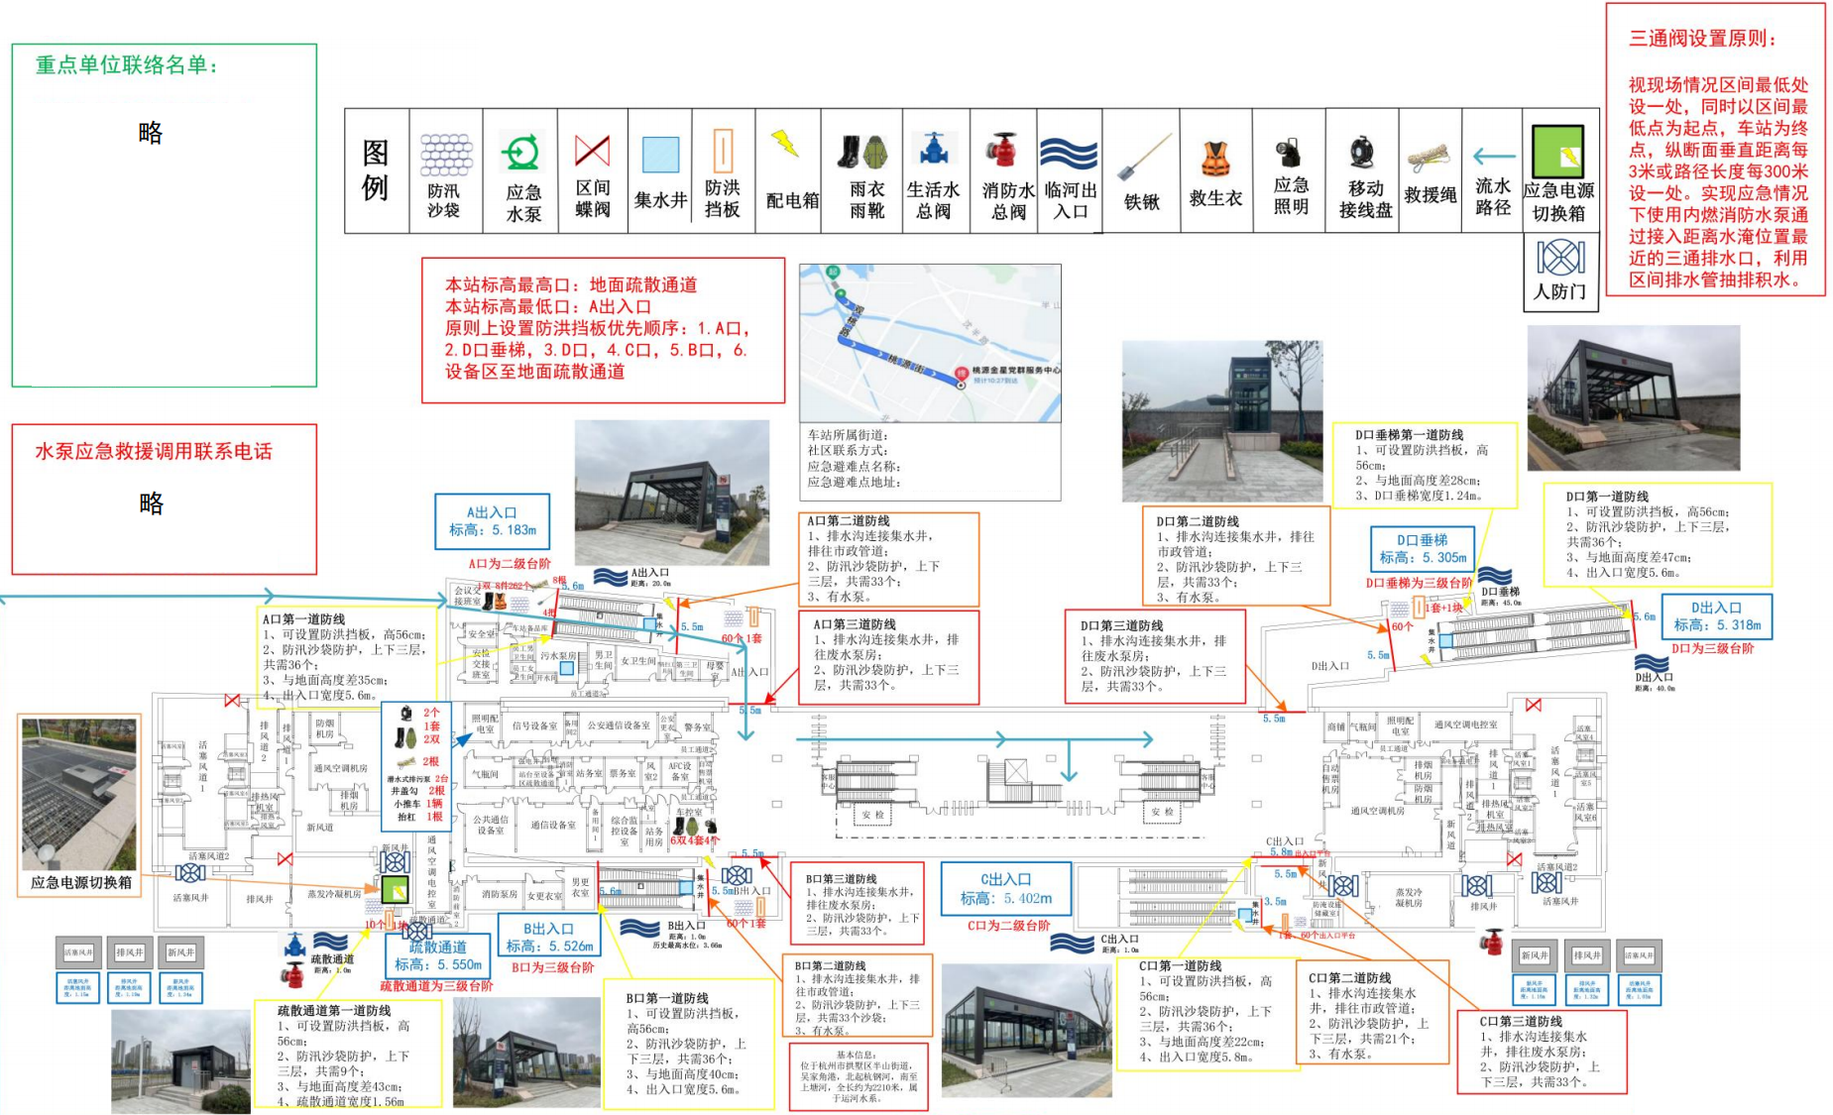
图1 车站防汛工作图参考示意
注： 本图为示意图，仅供各地工作参考。
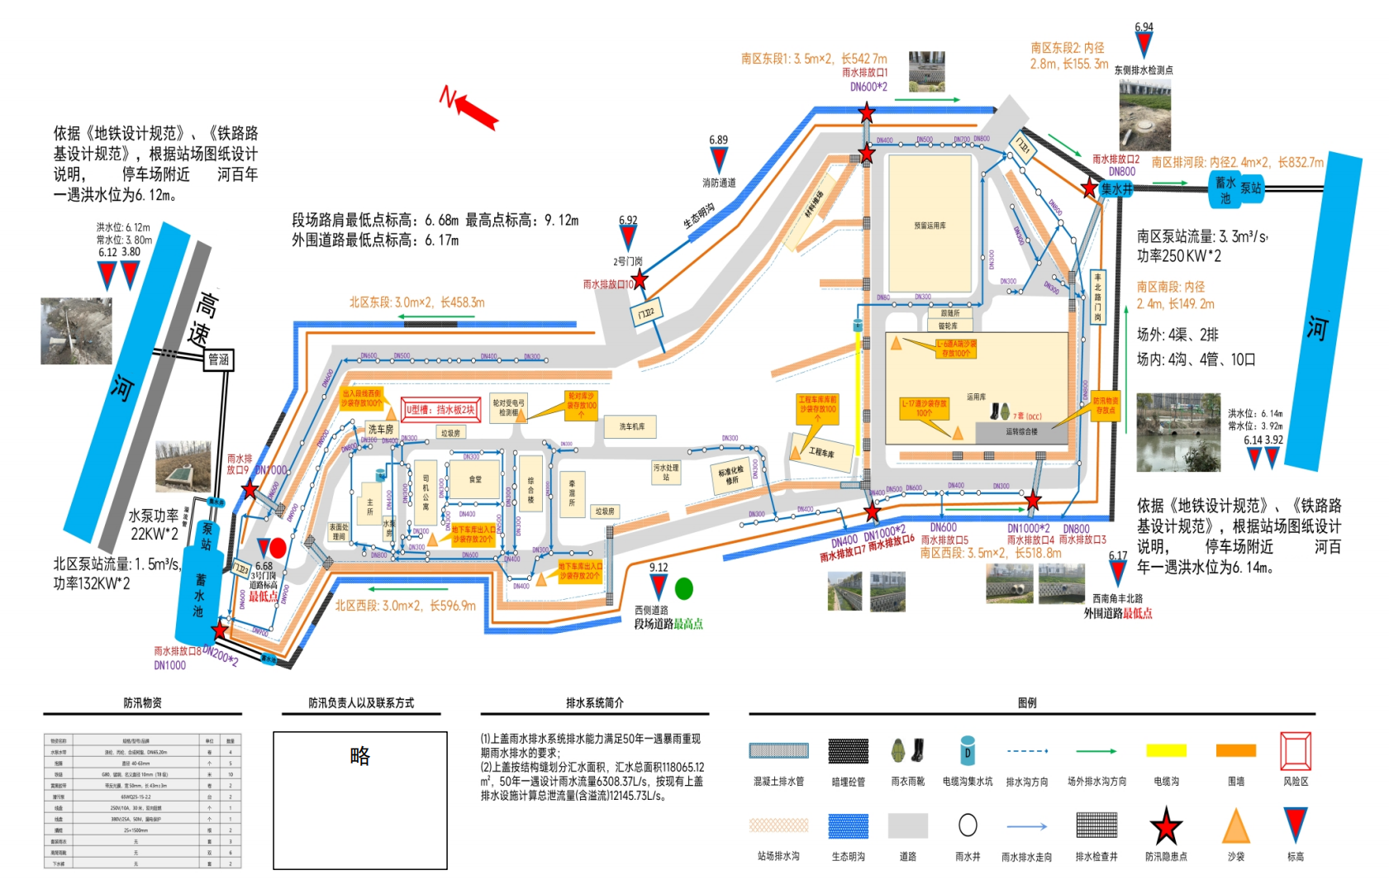
图2 车辆基地防汛工作图参考示意
注： 本图为示意图，仅供各地工作参考。
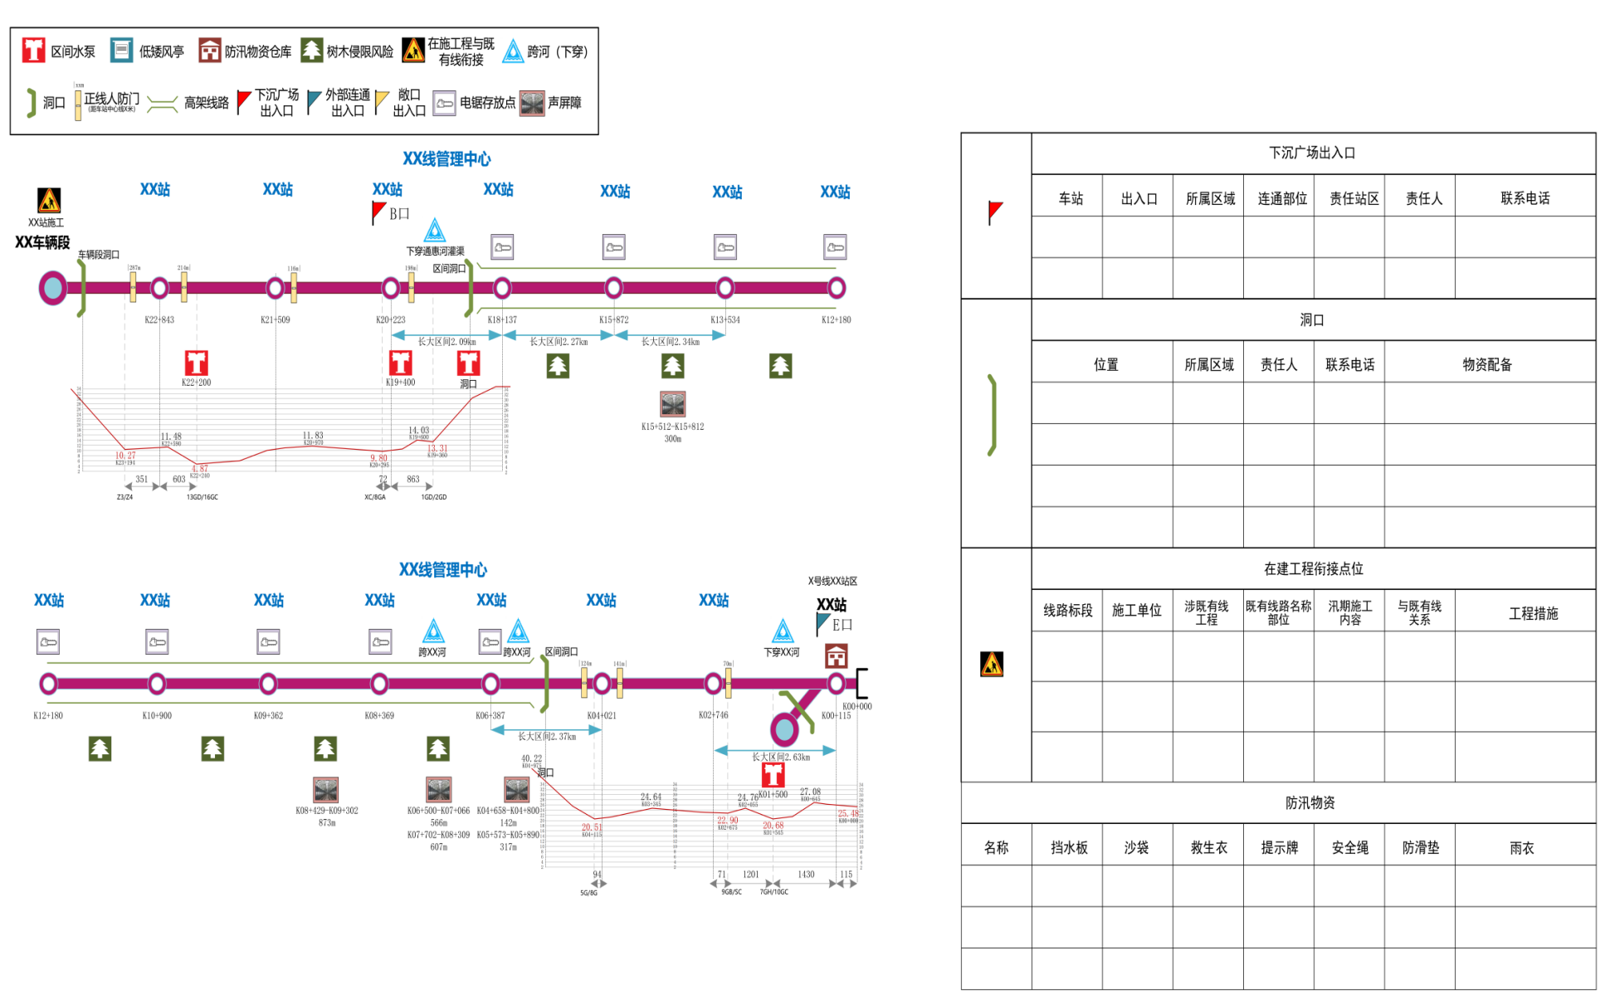
图3 线路区间防汛工作图参考示意
注： 本图为示意图，仅供各地工作参考。
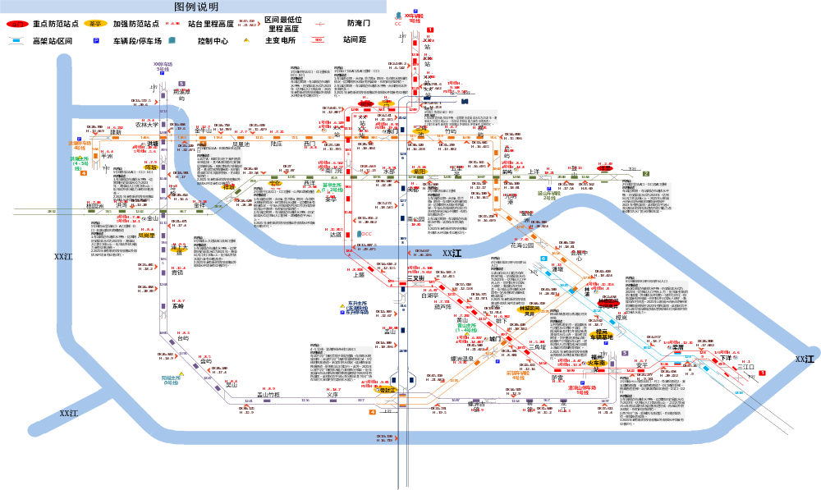
图4 线网防汛工作图参考示意
注： 本图为示意图，仅供各地工作参考。

